Bogotá D.C., julio de 2019

Representante a la Cámara

**CARLOS ALBERTO CUENCA CHAUX**

Presidente

Cámara de Representantes Ciudad

**Asunto:** Radicación Proyecto de Ley “*Por medio del cual se establecen medidas a favor de las personas afectadas por el cierre de las vías terrestres en Colombia*y *se dictan otras disposiciones*.”

Honorable Presidente:

De conformidad con lo establecido en la Ley 5 de 1992, se presenta a consideración de la Honorable Cámara de Representantes de la República de Colombia el siguiente Proyecto de Ley:

*“Por medio del cual se establecen medidas a favor de las personas afectadas por el cierre de las vías terrestres en Colombia*y *se dictan otras disposiciones*.”

Atentamente,

**ALEJANDRO VEGA PÉREZ**

Representante a la Cámara

# PROYECTO DE LEY DE 2019

**“*Por medio del cual se establecen medidas a favor de las personas afectadas por el cierre de las vías terrestres en Colombia y se dictan otras disposiciones.”***

**El Congreso de Colombia**

**DECRETA:**

**ARTÍCULO 1. Objeto.** El objeto del presente proyecto de ley es establecer medidas que contribuyan a reducir el impacto económico y social para las personas que se ven afectadas como consecuencia del cierre de las vías terrestres en Colombia.

**ARTÍCULO 2.** Cuando se presenten circunstancias que obliguen al cierre de vías terrestres de comunicación entre capitales de departamento durante más de tres (3) días calendario continuos, el Ministerio de Transporte deberá expedir un acto administrativo en el cual defina una ruta alterna que garantice la movilidad de personas y carga entre las ciudades afectadas. Si dicharuta implica tiempos de desplazamiento iguales o superiores al 50% del recorrido promedio de la vía cerrada, en el mismo acto administrativo el Ministerio deberá ordenar la modificación de las tarifas de peaje de la ruta alterna designada, descontando, como mínimo, un 50% del valor de la tarifa vigente para todas las categorías de vehículos de la región afectada por el cierre.

**ARTÍCULO 3.** En caso que no sea posible pasar de un punto a otro de la vía por cierre, los conductores que decidan regresar por la misma vía podrán hacerlo sin que deban pagar los peajes de regreso.

**Parágrafo 1°.** Para hacer efectiva la exención planteada en el presente artículo bastará con que se verifique la interrupción en la vía y que el conductor acredite el pago del peaje inmediatamente anterior en el sentido contrario del retorno dentro de las doce (12) horas previas a la presentación del tiquete pagado en el punto de cobro del regreso.

**ARTÍCULO 4.** Lo dispuesto en los artículos 2 y 3 de esta Ley no aplica para las circunstancias de cierres de vías por mantenimiento, eventos culturales o deportivos debidamente programados.

**ARTÍCULO 5.** Si el concesionario advierte que hay riesgos para la seguridad física de las personas que decidan esperar en los puntos de cierre la reapertura de la vía deberá avisar tal situación a quienes se encuentren en el lugar a través de los funcionarios autorizados y difundir la información en las redes sociales y página web de la concesión.

**ARTÍCULO 6.** En caso de que la ejecución de lo dispuesto en esta Ley cause la pérdida del equilibrio económico de algún contrato de concesión vigente el Ministerio de Transporte a través de la entidad contratante respectiva podrá autorizar la aplicación de las medidas que permitan corregir tal situación.

**ARTÍCULO 7.** La presente Ley entra en vigencia a partir de su publicación en el Diario Oficial.

Atentamente,

**ALEJANDRO VEGA PÉREZ**

Representante a la Cámara

# EXPOSICIÓN DE MOTIVOS DEL PROYECTO DE LEY DE 2019

**“*Por medio del cual se******establecen medidas a favor de las personas afectadas por el cierre de las vías terrestres en Colombia y se dictan otras disposiciones.”***

## **FACULTAD DEL CONGRESO**

El artículo 114 de la Constitución Política de 1991, determinó claramente que corresponde al Congreso reformar la Constitución, hacer las leyes y ejercer control político sobre el gobierno y la administración.

Adicionalmente, el artículo 150 de nuestra Carta Política estableció que:

*“Corresponde al Congreso hacer las leyes. Por medio de ellas ejerce las siguientes funciones:*

*1. Interpretar, reformar y derogar las leyes.*

*23. Expedir las leyes que regirán el ejercicio de las funciones públicas y la prestación de los servicios públicos”.* (Resaltado fuera del original)

## **OBJETO DEL PROYECTO**

El objeto del presente proyecto de ley es contribuir a reducir los efectos económicos que acarrea el cierre de las vías en Colombia a través de la reducción del pago de peajes por vías alternas para los vehículos provenientes de las ciudades afectadas y la exención de pago de los peajes de retorno cuando se verifique un cierre de las vías para los vehículos que se encuentren transitando en la misma y que decidan no esperar la reapertura.

## **JUSTIFICACIÓN DEL PROYECTO DE LEY**

### **Cobro de peajes en Colombia**

El cobro de peajes en Colombia tiene sustento en el artículo 338 de la Constitución Política, por el cual se establecen reglas para la imposición de tasas y contribuciones*,* dejando claro que el sistema y método para definir tales costos y beneficios, y la forma de hacer su reparto, deben ser fijados por la ley, las ordenanzas o los acuerdos que los creen.

Mediante el artículo 21 de la Ley 105 de 1993, por la cual se dictan disposiciones sobre el sector transporte, se estableció lo siguiente:

*“****Artículo 21.*** *Tasas, tarifas y peajes en la infraestructura de transporte a cargo de la nación. Para la construcción y conservación de la infraestructura de transporte a cargo de la Nación, esta contará con los recursos que se apropien en el Presupuesto Nacional y además cobrará el uso de las obras de infraestructura de transporte a los usuarios, buscando garantizar su adecuado mantenimiento, operación y desarrollo.*

*Para estos efectos, la Nación establecerá peajes, tarifas y tasas sobre el uso de la infraestructura nacional de transporte y los recursos provenientes de su cobro se usarán exclusivamente para ese modo de transporte.*

*Todos los servicios que la Nación o sus entidades descentralizadas presten a los usuarios accesoriamente a la utilización de la infraestructura Nacional de Transporte, estarán sujetos al cobro de tasas o tarifas.*

*Para la fijación y cobro de tasas, tarifas y peajes, se observarán los siguientes principios:*

*a) Los ingresos provenientes de la utilización de la infraestructura de transporte, deberán garantizar su adecuado mantenimiento, operación y desarrollo;*

*b) Deberá cobrarse a todos los usuarios, con excepción de las motocicletas y bicicletas, máquinas extintoras de incendios de los Cuerpos de Bomberos Voluntarios, Cuerpo de Bomberos Oficiales, ambulancias pertenecientes a la Cruz Roja, Defensa Civil, Hospitales Oficiales, Vehículos de las Fuerzas Militares y de la Policía Nacional, vehículos oficiales del Instituto Nacional Penitenciario y Carcelario, Inpec, vehículos oficiales del (DAS) Departamento Administrativo de Seguridad y de las demás instituciones que prestan funciones de Policía Judicial;*

*c) El valor de las tasas o tarifas será determinado por la autoridad competente; su recaudo estará a cargo de las entidades públicas o privadas, responsables de la prestación del servicio;*

*d) Las tasas de peaje serán diferenciales, es decir, se fijarán en proporción a las distancias recorridas, las características vehiculares y sus respectivos costos de operación;*

*e) Para la determinación del valor del peaje y de las tasas de valoración en las vías nacionales, se tendrá en cuenta un criterio de equidad fiscal.*

*Parágrafo 1o. La Nación podrá en caso de necesidad y previo concepto del Ministerio de Transporte, apropiar recursos del Presupuesto Nacional para el mantenimiento, operación y desarrollo de la infraestructura de transporte.*

*Parágrafo 2o. Para tener derecho a la exención contemplada en el literal b), es de carácter obligatorio que los vehículos allí relacionados, con excepción de las bicicletas y motocicletas, estén plenamente identificados con los emblemas, colores y distintivos institucionales de cada una de las entidades y organismos a los cuales pertenecen. Para efectos de control, el Ministerio de Transporte reglamentará lo pertinente.*

*Parágrafo 3o. Facúltese a las Entidades Territoriales para decretar las exenciones contempladas en el literal b), del artículo 1o.*

*Parágrafo 4o. Se entiende también las vías "Concesionadas".*

De acuerdo con la norma precitada, para financiar la construcción, operación y mantenimiento de las vías se puede acudir a la financiación a través del cobro de peajes, como un cobro por “*el uso de las obras de infraestructura de transporte a los usuarios”,* pago del que están exentos los vehículos señalados en el literal b del mismo artículo y cuyo valor será determinado teniendo en cuenta, entre otros, “*un criterio de equidad fiscal”.*

En Colombia, la competencia para determinar todo lo relacionado con los peajes, incluida la tarifa a cobrar, recae en el Ministerio de Transporte quien, de conformidad con lo dispuesto en el Decreto 87 de 2011, en su calidad de suprema autoridad del Sector Transporte y del Sistema Nacional de Transporte, emite concepto vinculante previo al establecimiento de los peajes que deban cobrarse por el uso de las vías a cargo de la Nación, los departamentos, distritos y municipios.

### **Cierre de vías y cobro de peajes**

Por las condiciones geográficas y sociales del país, los cierres viales en Colombia son noticias comunes. Esta situación obliga en muchos casos a los habitantes de diversas regiones del país en las que sólo se cuenta con una vía en buenas condiciones para conectarse con otras a transitar por vías alternas que implican aumentos significativos en los tiempos y longitud de los recorridos, lo que representa a su vez un necesario incremento en los costos de los desplazamientos.

El cierre de una vía principal de conexión interregional tiene serias consecuencias para los habitantes de una región que ve truncada la posibilidad de utilizarla. Desde pérdidas económicas por la imposibilidad de sacar sus productos para ser vendidos en los grandes centros de consumo, hasta la pérdida de citas o tratamientos médicos que son ofrecidos en ciudades con mejor infraestructura.

Sólo en el departamento del Meta, de acuerdo con cifras de Fenalco, se estima que por cada día de cierre de la vía que conecta a Villavicencio con Bogotá y el centro y el norte del país, se pierden más $50 mil millones de pesos diarios, que significan, además, la pérdida de numerosos puestos de trabajo e incluso la quiebra para muchos de los productores y empresarios de la región.

En el caso del cierre de la vía Panamericana registrado en inicios de 2018 y que afectó principalmente al departamento de Nariño, los comerciantes reportaron pérdidas por más de $80 mil millones de pesos por cuenta de impacto en los sectores transporte y agrícola, entre otros[1].

Además del incremento sustancial de tiempo en los desplazamientos, el aumento de kilómetros a recorrer también constituye un problema toda vez que este factor implica un mayor gasto de combustible lo que encarece el valor de los pasajes de servicio público así como el costo final del recorrido para quienes transitan en vehículos particulares, lo que, aunado a los mayores tiempos de recorrido, no sólo reduce la competitividad de las regiones así afectadas sino que restringe la llegada de turistas que deseen viajar por tierra, afectando el derecho fundamental al trabajo de los empleados de las empresas dedicadas al sector turismo que suelen tener vinculaciones por las temporadas altas y fines de semana y pierden la oportunidad de laborar ante la ausencia de viajeros a quien prestarle servicios.

Como se demostrará, adicional al incremento excesivo de tiempo y longitud de los recorridos, los conductores de los vehículos de las vías alternas se ven abocados al pago de muchos más peajes que los que deben pagar en sus rutas tradicionales, lo que implica un costo adicional que deben soportar por cuenta de los cierres de las vías y otro costos que se sumarán al valor de los fletes y, con ello, al valor de los alimentos, mercancías y bienes que deban ser trasladados.

A continuación se muestran dos ejemplos de las modificaciones en sus recorridos que deben soportar quienes deban utilizar las vías alternas como consecuencia de los cierres en las vías principales de conexión.

#### Vía Riohacha - Barranquilla

Dado que en la capital de la Guajira no hay suficientes especialistas médicos para atender las necesidades de los habitantes del departamento, es común que éstos se desplacen hacia Barranquilla para ser atendidos allí, entre otras razones, considerando el desarrollo de ésta última ciudad en comparación con la primera. La ruta común, ruta 90, que pasa por Santa Marta tiene una duración promedio de 4 horas y media. No obstante, cuando se presentan protestas de la comunidad a la altura del municipio de Palomino en el departamento de la Guajira, los viajeros deben tomar la ruta “alterna” que pasa por los municipios de Albania, Hatonuevo, Fonseca, Valledupar, Bosconia, Fundación, Ciénaga, para, finalmente, llegar a Barranquilla, luego de un recorrido de más de 8 horas.

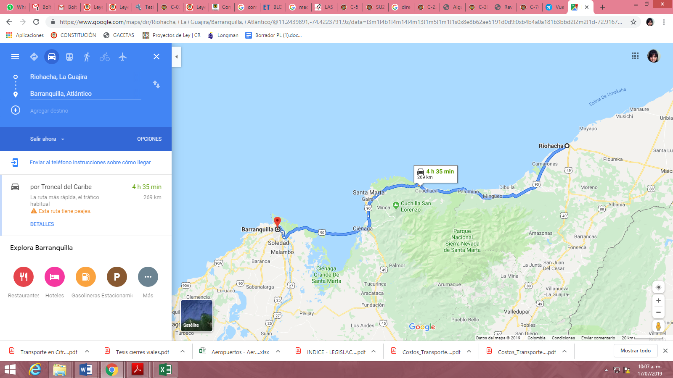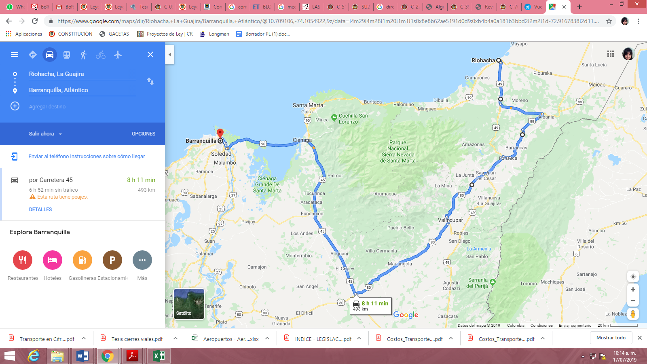

**Imágenes 1 y 2**. Comparación Ruta regular Riohacha – Barranquilla vs ruta alternativa vía Albania

Fuente: Google Maps

Tomar la ruta alterna para llegar de la ciudad de Riohacha hasta Barranquilla representa una diferencia sustancial en el pago de peajes que conlleva un recargo de más del 60% adicional sólo en peajes, como se demuestra a continuación:

|  |  |  |  |  |
| --- | --- | --- | --- | --- |
| **Valor Peajes**  **Rutas Riohacha - Barranquilla Vehículos Categoría I** | | | | |
| **Ruta Regular  Riohacha -  Santa Marta** | |  | **Ruta Alterna Riohacha -  - Valledupar - Barranquilla** | |
| Neguanje | $9.600,00 | Alto del Pino | $9.600,00 |
| Tasajera | $10.100,00 | San Juan del Cesar | $9.300,00 |
| Laureano Gómez | $10.100,00 | Valencia | $8.100,00 |
| **Total Peajes  Ruta Regular** | **$39.400,00** | El Copey | $7.900,00 |
|  |  | Tucurinca | $8.500,00 |
|  |  | Tasajera | $10.100,00 |
|  |  | Laureano Gómez | $10.100,00 |
|  |  | **Total Peajes  Ruta Alterna** | **$63.600,00** |

|  |  |
| --- | --- |
| **Diferencia Peajes vs Ruta Regular** | **$24.200** |
| **61%** |

**Tabla 1.** Comparación Peajes Rutas Riohacha – Barranquilla

Fuente: Elaboración UTL H.R. Alejandro Vega

#### Vía Bogotá - Villavicencio

La vía Bogotá – Villavicencio es la única que conecta de forma expedita a la Orinoquia con el centro y norte del país. El recorrido normal que conecta a estas dos ciudades recorre unos 150 kilómetros y toma un aproximado de 4 horas hasta el centro de Bogotá. No obstante, debido a los constantes cierres de la vía, los habitantes de esta ciudad y de toda la Orinoquía, no tienen otra alternativa que tomar las dos rutas alternas disponibles para llegar al centro del país.

La primera ruta alterna, tiene una longitud de 345 kilómetros, es decir más del doble del recorrido inicial, y toma casi 8 horas de tiempo. Sin embargo, pese a ser la opción más corta no es la más utilizada por viajeros en vehículos particulares o de servicio público por cuanto se encuentra en unas condiciones muy regulares que no permiten garantizar la seguridad de los viajeros y de los vehículos en los que se transportan. La segunda vía alterna, la más utilizada, tiene una longitud de 574 kilómetros, es decir casi 4 veces más del recorrido inicial, con una duración de tiempo promedio de casi 11 horas.

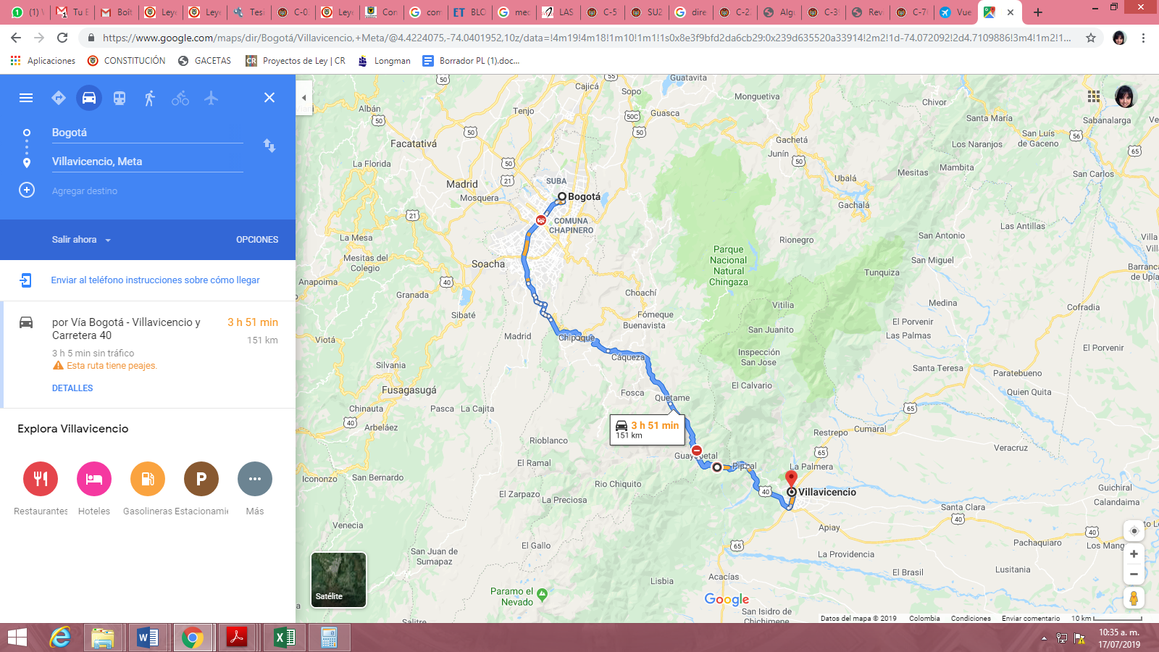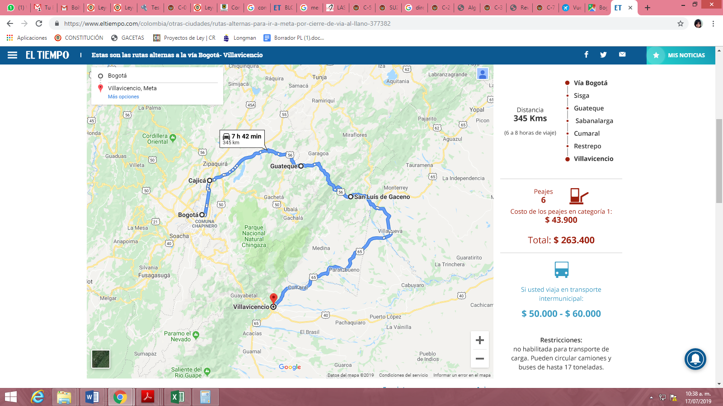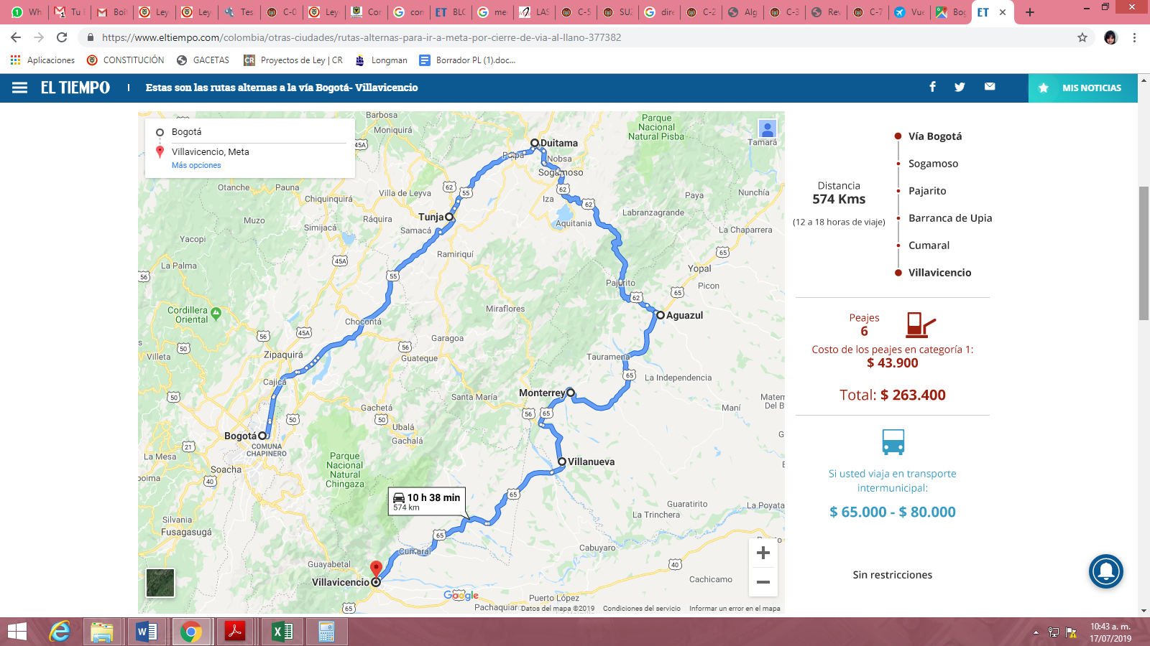

Imágenes 3, 4 y 5. Comparación Rutas Bogotá – Villavicencio vs alternativas 1 –Sisga- y 2 –Sogamoso-

Fuente: Google Maps

A continuación se muestra la diferencia en el costo de los peajes para las dos rutas alternas en comparación con la vía principal actualmente cerrada:

|  |  |  |  |  |  |  |  |
| --- | --- | --- | --- | --- | --- | --- | --- |
| **Valor Peajes  Rutas Bogotá - Villavicencio Vehículos Categoría I** | | | | | | | |
| **Ruta Regular Bogotá - Guayabetal - Villavicencio** | |  | **Ruta Alterna 1 Bogotá - Guateque - Villavicencio** | |  | **Ruta Alterna 2 Bogotá - Sogamoso - Villavicencio** | |
| El Boquerón I y II | $11.900 | Salida Norte de Bogotá | $8.700 | Salida Norte de Bogotá | $8.700 |
| Naranjal | $10.200 | El Roble | $8.000 | El Roble | $8.000 |
| Pipiral | $16.600 | Macheta | $8.500 | Albarracín | $8.000 |
| **Total Peajes Ruta Regular** | **$38.700** | San Pedro | $8.400 | Tuta | $8.000 |
|  | | Veracruz | $6.700 | El Crucero | $8.300 |
| Puente Amarillo | $3.600 | San Pedro | $8.400 |
| **Total Peajes Ruta Alterna 1** | **$43.900** | Veracruz | $6.700 |
| **Diferencia Ruta Alterna 1 vs Ruta Regular** | **$5.200** | Puente Amarillo | $3.600 |
| **13%** | **Total Peajes Ruta Alterna 2** | **$59.700** |
|  | | **Diferencia Ruta Alterna 2 vs Ruta Regular** | **$21.000** |
| **54%** |

**Tabla 2.** Comparación Peajes Rutas Bogotá – Villavicencio

Fuente: Elaboración UTL H.R. Alejandro Vega Pérez

Respecto del incremento de los valores de peajes de la Ruta Alterna 1 que implica un aumento del 13% debe considerarse que es la menos utilizada por los conductores de vehículos particulares y que no es transitada por los vehículos de servicio público legalmente autorizados precisamente por el mal estado de esta vía. Como se puede observar, la ruta más utilizada es justamente la que implica un incremento muy significativo en el valor final de peajes pagados equivalente al 54% en comparación con el costo que se pagaría si se pudiera utilizar la carretera regular que comunica a Bogotá con Villavicencio.

En la siguiente tabla se presenta un resumen comparativo de las rutas iniciales vs las rutas alternas en los dos casos analizados en la cual se muestran los incrementos en términos de tiempo, kilómetros a recorrer y costo de peajes que deben asumir los conductores de los vehículos cuando las vías regulares se encuentran cerradas por cualquier causa:



**Tabla 3.** Comparación Incremento de tiempos, kilómetros recorridos y peajes pagados

Fuente: Elaboración UTL Alejandro Vega Pérez

De la tabla anterior resulta claro que, en los casos analizados hay incrementos sustanciales no sólo en el costo económico directo pagado por concepto de peajes, sino que hay un aumento muy significativo en el número de horas gastadas en un recorrido por las vías alternas que alcanza hasta casi el 170% adicional del tiempo que normalmente se emplearía para llegar a los mismos destinos si las vías principales no sufrieran de los cierres por distintas causas, así como una extensión de los kilómetros a recorrer que llega hasta un 280% en comparación con la ruta inicial, lo que implica un incremento directo en el costo final de los pasajes de transporte de pasajeros y de los fletes de carga.

### **Justificación de las medidas propuestas**

Como se demostró en el acápite anterior el cierre de las vías principales de conexión entre ciudades intermedias en aquellas regiones del país donde, por la geografía o por falta de desarrollo, no se cuenta con múltiples vías de acceso, implica pérdidas económicas muy significativas para las regiones por los aumentos de tiempo y longitud del desplazamientos por las rutas alternas que, en muchos casos, hacen inviable el transporte de carga y mercancías por cuanto no es posible para los productores pagar los sobrecostos de los fletes.

Es claro que la obligación de transitar por rutas más largas a las usuales impone a los usuarios forzados de las carreteras una obligación que resulta claramente injustificada y, por lo tanto, le corresponde al Congreso de la República establecer medidas que permitan equilibrar las cargas en favor de las personas así afectadas.

No sólo los viajeros regulares se ven afectados con el pago de más peajes por cuenta de recorridos más largos. También lo son, en mayor medida, los productores y los propietarios de alimentos y mercancías junto con los conductores y propietarios de los vehículos de carga quienes pagan tarifas más altas y, en últimas, son quienes con su trabajo contribuyen a la seguridad alimentaria del país, por lo que es necesario garantizar el ejercicio de su labor en condiciones justas.

Para poner fin a esta situación de inequidad causada por circunstancias ajenas al control de los afectados, este proyecto de Ley propone que, cuando se presenten circunstancias que obliguen al cierre de las vías durante más de 3 días continuos u operaciones de vía con cierres parciales que impidan el tránsito regular de vehículos durante más de 8 días continuos y, la ruta alterna a tomar por los conductores implique desplazamientos por rutas con tiempos de desplazamiento iguales o superiores al 50% del tiempo de recorrido promedio de la vía cerrada, el Gobierno Nacional deberá, dentro de los 3 días calendario siguientes a la ocurrencia del hecho que ocasionó el cierre de la vía, expedir acto administrativo por el cual se ordene la modificación de las tarifas de peaje descontando, como mínimo, un 50% del valor vigente para la fecha del ajuste para todas las categorías de vehículos.

Por otra parte, hay que considerar que los cierres de las vías que tienen lugar por emergencias claramente son imprevisibles por todos los actores viales, incluidos los usuarios, pero que es inminente la necesidad de trasladar a los lugares de consumo los alimentos perecederos y el ganado, que va perdiendo peso por cada día que no está en labores de pastoreo, así como los requerimientos de viaje de muchos pasajeros. Por esta razón, se da un plazo perentorio al Ministerio de Transporte para que implemente un mecanismo estándar que permita identificar ágilmente a los vehículos que salen de las regiones afectadas y que transitarán en las rutas alternas para que puedan hacerse beneficiarios del descuento.

Con la anterior medida se busca por una parte, garantizar que cuando ocurran los cierres las autoridades de todo orden tengan claro qué procedimiento seguir para determinar los vehículos beneficiarios de manera expedita, y, por la otra, evitar que personas que no son afectados por el cierre de la vía reciban el descuento aquí planteado.

De igual forma, teniendo que cuenta que, por ejemplo, en el caso del cierre actual de la vía Bogotá Villavicencio el Gobierno Nacional se tomó más de un mes y medio en anunciar la reducción del costo de peajes y que es regular que las autoridades se demoren en adoptar decisiones de este tipo, se da un plazo perentorio al Ministerio de Transporte para que expida el acto administrativo de modificación de las tarifas de peajes así como un plazo para hacer efectiva dicha medida.

Por otra parte, como consecuencia de la imprevisibilidad de las causas de cierre es normal que los vehículos se encuentren transitando por la vía al momento de su ocurrencia. Incluso, dado que en ciertas vías hay puntos críticos que, a pesar de las contingencias del cierre, el tránsito suele ser autorizado en pocas horas, es normal que los conductores decidan voluntariamente esperar en dichos puntos la reapertura del tránsito para evitar perder lo que se lleva de recorrido. No obstante, si se presenta la ocasión en que definitivamente no es posible reabrir el paso por el punto afectado o simplemente el conductor decide que no quiere esperar la reapertura, lo lógico es que se permita que dicha persona pueda retornar por la misma vía sin tener que pagar los peajes de regreso.

Para estos efectos se propone que en caso de que el cierre de la vía concesionada impida a los vehículos que se encuentren transitando por la misma llegar a su destino, deberá permitirse el retorno por la misma vía sin el cobro de peaje por el regreso, para lo cual bastará con que acredite el pago del peaje inmediatamente anterior en el sentido contrario al del retorno, el cual se debe haber efectuado durante las últimas doce (12) horas.

Cabe aclarar que se establece el plazo de doce (12) horas para la acreditación del pago de los peajes de ida por cuanto es el que se considera como probable tiempo máximo de espera por parte de quienes deciden aguardar al cierre de la vía y, pese a ello, ven truncada la posibilidad de paso.

De otro lado, dado que las rutas alternas son mucho más largas y costosas, es normal que los conductores decidan pasar la noche en las vías esperando su reapertura. En consideración a esta situación, se establece que, cuando los cierres excedan las 12 horas, y se verifique la presencia de conductores esperando la reapertura de la vía, los concesionarios viales deberán disponer de baños portátiles en los puntos de aglomeración de vehículos, tanto para usuarios hombres como mujeres.

Adicionalmente, dado que se ha verificado la comisión de delitos como hurto en los puntos de espera, se establece que, si es imposible dar paso durante el día y los conductores y pasajeros deciden pasar la noche en los puntos de cierre, el concesionario deberá dar aviso inmediato a las Fuerzas Militares y de Policía para que garanticen su seguridad.

Por último, si el concesionario advierte que hay riesgos para la seguridad física de las personas y no es conveniente la espera en el punto de cierre de la vía deberá avisar tal situación a quienes se encuentren en el lugar a través de los funcionarios autorizados y difundir la información a través de sus redes sociales y página web.

# PROYECTO DE LEY DE 2019

**“*Por medio del cual se establecen medidas a favor de las personas afectadas por el cierre de las vías terrestres en Colombia y se dictan otras disposiciones.”***

**El Congreso de Colombia**

**DECRETA:**

**ARTÍCULO 1. Objeto.** El objeto del presente proyecto de ley es establecer medidas que contribuyan a reducir el impacto económico y social para las personas que se ven afectadas como consecuencia del cierre de las vías terrestres en Colombia.

**ARTÍCULO 2.** Cuando se presenten circunstancias que obliguen al cierre de vías terrestres de comunicación entre capitales de departamento durante más de tres (3) días calendario continuos, el Ministerio de Transporte deberá expedir un acto administrativo en el cual defina una ruta alterna que garantice la movilidad de personas y carga entre las ciudades afectadas. Si dicharuta implica tiempos de desplazamiento iguales o superiores al 50% del recorrido promedio de la vía cerrada, en el mismo acto administrativo el Ministerio deberá ordenar la modificación de las tarifas de peaje de la ruta alterna designada, descontando, como mínimo, un 50% del valor de la tarifa vigente para todas las categorías de vehículos de la región afectada por el cierre.

**ARTÍCULO 3.** En caso que no sea posible pasar de un punto a otro de la vía por cierre, los conductores que decidan regresar por la misma vía podrán hacerlo sin que deban pagar los peajes de regreso.

**Parágrafo 1°.** Para hacer efectiva la exención planteada en el presente artículo bastará con que se verifique la interrupción en la vía y que el conductor acredite el pago del peaje inmediatamente anterior en el sentido contrario del retorno dentro de las doce (12) horas previas a la presentación del tiquete pagado en el punto de cobro del regreso.

**ARTÍCULO 4.** Lo dispuesto en los artículos 2 y 3 de esta Ley no aplica para las circunstancias de cierres de vías por mantenimiento, eventos culturales o deportivos debidamente programados.

**ARTÍCULO 5.** Si el concesionario advierte que hay riesgos para la seguridad física de las personas que decidan esperar en los puntos de cierre la reapertura de la vía deberá avisar tal situación a quienes se encuentren en el lugar a través de los funcionarios autorizados y difundir la información en las redes sociales y página web de la concesión.

**ARTÍCULO 6.** En caso de que la ejecución de lo dispuesto en esta Ley cause la pérdida del equilibrio económico de algún contrato de concesión vigente el Ministerio de Transporte a través de la entidad contratante respectiva podrá autorizar la aplicación de las medidas que permitan corregir tal situación.

**ARTÍCULO 7.** La presente Ley entra en vigencia a partir de su publicación en el Diario Oficial.

Atentamente,

**ALEJANDRO VEGA PÉREZ**

Representante a la Cámara

1. <https://www.larepublica.co/economia/mas-de-80-de-perdidas-por-paro-en-la-panamericana-se-concentra-en-narino-2847792>